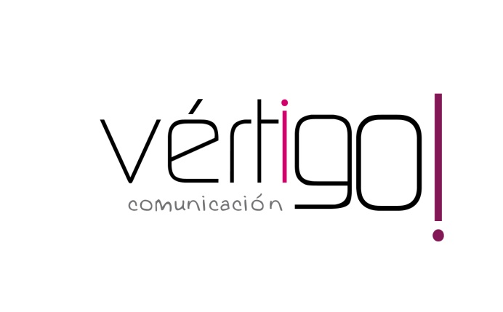

OFF FEBRERO
DEL 17 AL 28
CASH SUR

- Estimado cliente, aprovéchate de nuestras ofertas: Llévate filete de caballa La Tarifeña de 1 kilo a 5 euros con 65 y Nesquik de 800 gr a sólo 2 euros con 99, precios sin IVA. Sólo en Cash Sur encontrarás estos precios.

- Atención oferta, cerveza Cruzcampo de 25 cl en pack de 6 a 2 euros con 17. Comprando 2 cajas completas te regalamos 12 botellines de 33 cl. Además encontrarás sopas Gallina Blanca a sólo 40 céntimos, precios sin IVA. Sólo en Cash Sur encontrarás estos precios.

- Estimado cliente, aprovéchate de nuestras ofertas: Llévate lejía estrella de litro y medio a 1 euro con 7 céntimos y Fanta de naranja o limón normal o Zero de 2 litros a sólo 80 céntimos, precios sin IVA. Sólo en Cash Sur encontrarás estos precios.

- Atención oferta: Vino tinto, blanco o rosado Gran Duque de 1 litro a sólo 62 céntimos y gama de rosquillas o picos de pan Mercasur a tan sólo 40 céntimos, precios sin IVA. Sólo en Cash Sur encontrarás estos precios.

- Estimado cliente, aprovéchate de nuestras ofertas: Llévate, fiambre de sándwich El Pozo a 2 euros con 75 el kilo y queso semi curado Gran Capitán a 6 con 99 el kilo, precios sin IVA. Sólo en Cash Sur encontrarás estos precios.

